Муниципальное общеобразовательное учреждение

средняя общеобразовательная школа с.Большая Ижмора

ПРИКАЗ

02.09.2024 г. № 78

**Об  организации  питания учащихся**

## В  связи  с  началом   нового  2024 -2025  учебного  года,  на  основании  СанПиН   2.3/2.4.3590-20

**ПРИКАЗЫВАЮ:**

**1.** Назначить  Коровушкину И.А., учителя начальных классов, ответственной  за  организацию    питания  в  школе, в т.ч. вменить в её обязанности расчет стоимости  питания  на  основании  согласованного  меню  и  представлять   расценки  на  согласование  ежедневно.

**2.** Назначить Чунину М.А., повара,   ответственной  за:

-  составление  отчетности  по  питанию,  подачу  заявок  поставщикам  на  продукты  питания,  фактического  отпуска  готовой  продукции  учащимся  согласно  нормам;

- приготовление завтраков и обедов  в  соответствии  с  перспективным  меню,  согласованным  с  Роспотребнадзором;

- организацию  питания  учащихся    в  столовой  по  утвержденному  графику  (график  прилагается)

- выполнение  всех  норм  по  хранению  продукции,  содержанию    посуды  и другого  столового  инвентаря;

- качество  приготовленной  пищи.

**3.**  Медицинскому  работнику  Детковой В.В. ежедневно  осуществлять  отбор  суточной  пробы.

**4.** Классным  руководителям:

- сопровождать  учащихся  в  столовую,  следить  за  дисциплиной  и  соблюдением  гигиенических  норм;

- рассмотреть  вопросы  по  организации  питания  на родительских  собраниях  и  классных  часах.

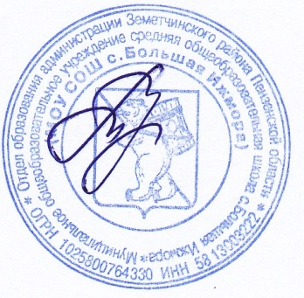**5.** Коровушкиной И.А.   составить  план  работы  школы  по  организации  питания  и  представить  на  утверждение  до  06.09.2024 г.

**6.**  Контроль за исполнением  данного  приказа оставляю  за  собой.

**Директор  школы             Т.А.Чичвархина**

  С приказом ознакомлены: